**coffee4j**

1. **发布时间：2019**

github最早commit时间

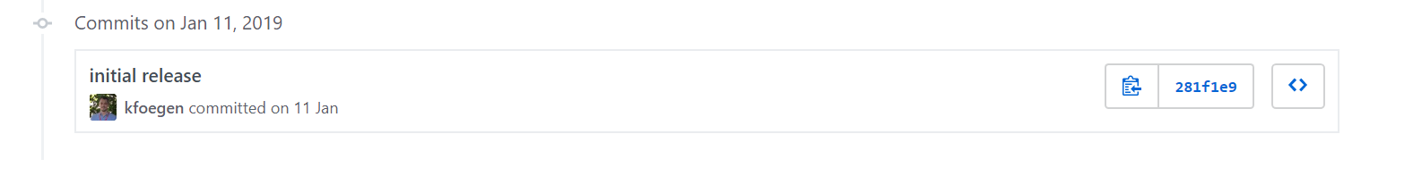

1. **工具使用形式和跨平台特性**

Library 在maven项目中引入包

跨平台 (Java)

1. **测试生成及其输入输出格式**
   1. **生成算法：**支持IPO方法，可通过实现接口自定义生成方法，
   2. **支持维度：1-n**
   3. **可变力度：**No
   4. **种子：**No
   5. **约束：**Yes 禁止元组
   6. **建模语言：**Yes，

private static InputParameterModel model() {

return inputParameterModel("game-model")

.strength(2)

.parameters(

parameter("OS").values("Windows", "Linux", "MacOS", "Android", "iOS"),

parameter("Browser").values("Chrome", "Edge", "Firefox", "Safari"),

parameter("Ping").values(10, 100, 1000),

parameter("Speed").values(1, 10, 100, 1000))

.exclusionConstraint(constrain("OS", "Browser")

.by((String os, String browser) -> !(os.equals("Windows") && browser.equals("Safari")))

).build();

}

* 1. **输出格式（包括抽象测试用例、自然语言描述测试计划、代码片段等）：**

No

1. **其它测试活动**
   1. **测试用例优化：**No
   2. **测试执行：**No
   3. **覆盖率评估：**No
   4. **故障定位：**Yes
2. **额外功能**
   1. 负面测试
3. **和其它测试工具的兼容性：**No
4. **工具演化：**

最早commit时间2019，最近commit时间2019，总计2条commit记录。

该工具使用java11编写，因此需要java11，不然编译报错



55.0=java 11, 52.0=java8